ДЕПАРТАМЕНТ ОБРАЗОВАНИЯ АДМИНИСТРАЦИИ ГОРОДА ТОМСКА
МУНИЦИПАЛЬНОЕ АВТОНОМНОЕ
ОБЩЕОБРАЗОВАТЕЛЬНОЕ УЧРЕЖДЕНИЕ
СРЕДНЯЯ ОБЩЕОБРАЗОВАТЕЛЬНАЯ ШКОЛА №5
им. А.К. Ерохина г. Томска
634003, г. Томск, ул.Октябрьская16, тел/факс: (3822) 65-31-64
e-mail: school5tomsk@gmail.com

- Общие сведения
- Тема, над которой работает учреждение. «Природное и культурное наследие: спасти и сохранить»
- Какую работу ведете: инновационную, просветительскую, экспериментальную.
_{(нужное подчеркнуть)}
- Укажите вид планирования: проект, план, Дорожная карта, программа, концепция и др (приложите отдельным приложением скан документа)
_{(нужное подчеркнуть)}
- Классы (группы ДОУ), в которых реализуется выбранная тема ОУР. Количество участников (дети). 1-4 классы, 5-8,10классы. Всего – 478 человек
- Количество участников (педагогические работники, родители). 54 человека
- Количество участников партнерства, прошедших курсы повышения квалификации (по накопительной с 2016 года) на сайте http://moodle.imc.tomsk.ru/ Нет
- Описание мероприятий по направлениям деятельности.
  - Освоение понятийного аппарата образования для устойчивого развития.
Описание мероприятий
Тема «Возможности использования целей устойчивого развития в урочной и внеурочной деятельности на разных уровнях образования»
Форма круглый стол
Краткое содержание (1-2 предложения, 1-2 фото), количество участников, уровень мероприятия. Педагоги, имеющие опыт работы с целями устойчивого развития, поделились наработками и идеями с коллегами. Рассказали как содержание целей устойчивого развития можно включить в урочную и внеурочную деятельность. Общее количество участников – 12 человек. Школьный уровень.
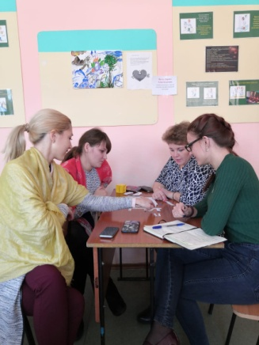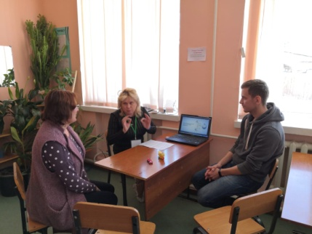
  - Распространение идей и ценностей образования для устойчивого развития среди педагогической общественности, детей и их родителей.
Тема фестиваль «ТОМСК-мультикультурный»
Форма творческий конкурс (фестиваль)
Краткое содержание (1-2 предложения, 1-2 фото), количество участников, уровень мероприятия. Цель ежегодного фестиваля «ТОМСК-мультикультурный» - уменьшение межнационального неравенства. Входе мероприятия обучающиеся готовят творческие номера, которые позволяют познакомиться с культурой народов России и СНГ. Фестиваль проходит на школьном уровне, задействованы все обучающиеся учреждения.
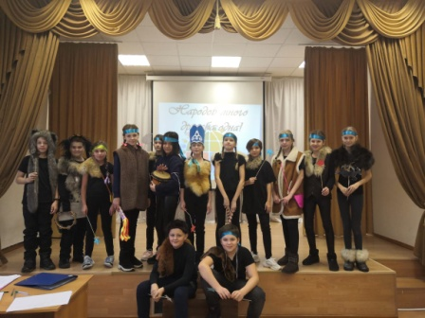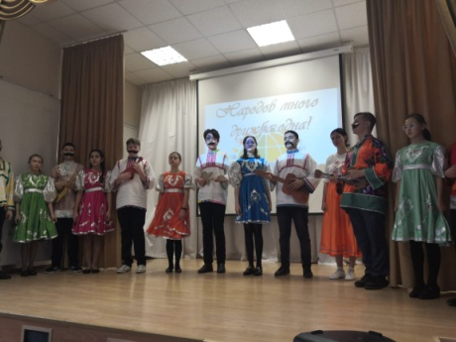

Тема «Самый большой урок в мире»
Форма межрегиональный конкурс видеороликов на английском языке для обучающихся образовательных организаций
Краткое содержание (1-2 предложения, 1-2 фото), количество участников, уровень мероприятия. Обучающиеся 7-х классов совместно с учителем английского языка провели урок по теме «Какой мир вы ходите видеть в 2030 году?». Материалы урока были смонтированы для конкурсного видеоролика.
  - Оказание консультационной помощи учителям и воспитателям, участвующим в проектах сетевого партнерства.
Тема «Экологические чтения», ЭКСПО для заместителей директоров.
Форма консультация
Краткое содержание (1-2 предложения, 1-2 фото), количество участников, уровень мероприятия. Оказание методической помощи учителям, принявшим участие в ежегодных муниципальных «Экологических чтениях» и ЭКСПО для заместителей директоров, с целью обобщения и трансляции опыта работы.
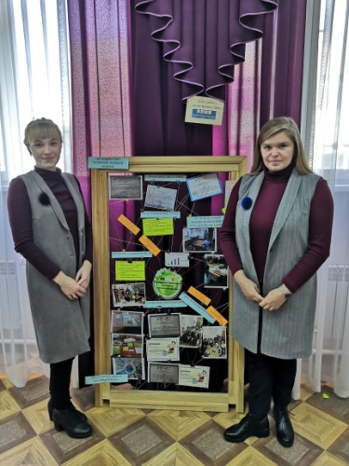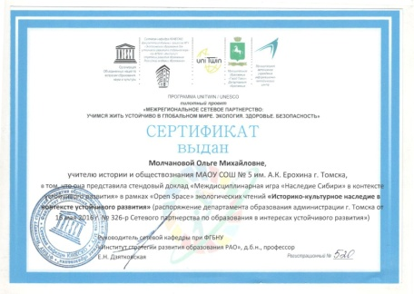
  - Разработка и апробация программ внеурочной деятельности по ЭОУР, УМК «Экология учебной деятельности» (Дзятковская Е.Н.), др. региональных материалов (указать конкретно)
Тема «ЭКО-клуб» 1-4 классы
Форма курс внеурочной деятельности
Краткое содержание (1-2 предложения, 1-2 фото), количество участников, уровень мероприятия. Цель программы– формирование основ экологической грамотности обучающихся начальной школы и развитие экологически сообразного поведения у младших школьников. «Эко-клуб» - программа эколого-биологической и учебно-познавательной направленности с практической ориентацией. Разработана для учащихся начальной школы 1 – 4 классов. Содержание программы внеурочной деятельности связано с такими учебными предметами, как: русский язык; литературное чтение; окружающий мир; технология; изобразительное искусство. Реализуется на школьном уровне.
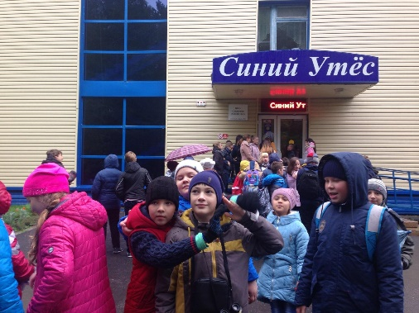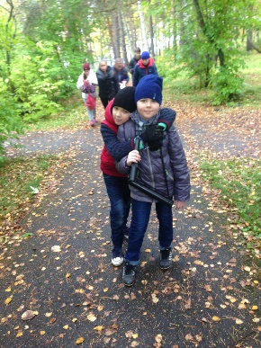
  - Мероприятия для достижения Целей Устойчивого развития – всемирного списка мероприятий, которые необходимо провести для ликвидации нищеты, уменьшения неравенства и интенсивного изменения климата (ЦУР-17 https://www.un.org/sustainabledevelopment/ru/sustainable-development-goals/ )
Тема Экологический челлендж «Зеленая неделя»
Форма челлендж YouTube канале
Краткое содержание (1-2 предложения, 1-2 фото), количество участников, уровень мероприятия. Мероприятие направлено на привлечение внимания к экологическим проблемам, становление и развитие экологической культуры школьников, экологического сознания и мышления личности, на реализацию целей устойчивого развития. Участники челленджа на протяжении «Зеленой недели» снимали видеоролики, на заданные темы, и выставляли их на YouTube канале. В мероприятии приняли участие 27 команд из 8 городов России.
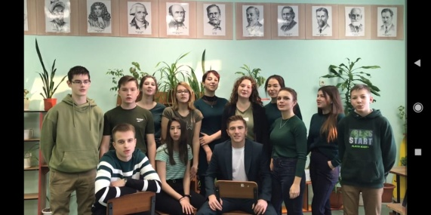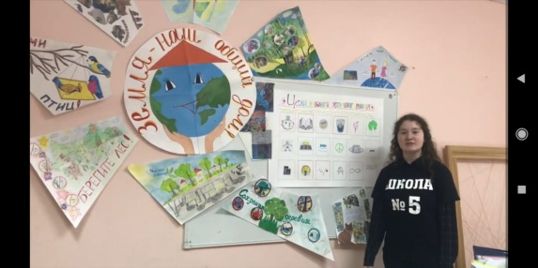
  - Разработка и апробация моделей управления образовательным учреждением на основе идей устойчивого развития (зеленые школы) и др.
Тема нет
Форма
Краткое содержание (1-2 предложения, 1-2 фото), количество участников, уровень мероприятия.
- Укажите публикации (при наличии): нет
Тема
Автор, должность.
Выходные данные сборника/журнала и т.п.

- Выводы по отчету:
- проведено 9 мероприятий (указать общее количество), из них для педагогических работников 2 (указать количество), для обучающихся 6 (указать количество), для родителей (или другой общественности) 1. Муниципальная игра «Наследие Сибири» не состоялась из-за введения карантинных мер.
- общее количество участников 532 человек, из них 478 обучающихся, 30 педагогических работников, 24 родителей.
- Укажите, какой опыт по ЭО УР можете представить в рамках вебинаров на сайте: http://moodle.imc.tomsk.ru. Необходимо указать, если представляете опыт учреждения: нет
- Полное наименование по Уставу. Муниципальное автономное общеобразовательное учреждение средняя общеобразовательная школа № 5 им. А.К. Ерохина г. Томска
- Контактная информация ответственного лица: Прокопенко Мария Владимировна, 8-962-783-76-70, prokmaria2017@gmail.com
- Сроки представления опыта (вебинар размещается в записи на сайте: http://moodle.imc.tomsk.ru)
- Тема. Нет

Директор А.В. Новак

